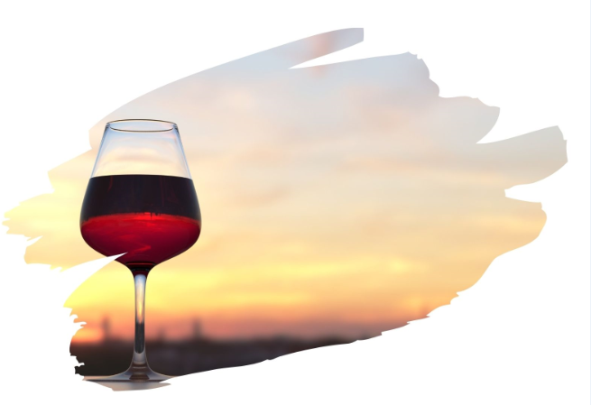

АТАМАНЬ - CHATEAU TAMAGNE
Экскурсионный тур
1 день

Стоимость тура: 2 200 руб./чел.

07:00 |  | Выезд группы из Краснодара на комфортабельном автобусе.  Сбор группы за 20 мин. до выезда от Драмтеатра. Переезд в Тамань (~210 км)
 |  | По пути ведется трассовая экскурсия, из которой туристы узнают об освоении Таманского полуострова, греческих колониях, переселении Запорожских казаков на Кубань.
Экскурсия в этнографический комплекс «Атамань»
«Атамань» - это казачья станица в натуральную величину, крупнейший выставочный комплекс под открытым небом. Именно в этом месте в 1792 году высадились первые казаки - переселенцы из Запорожской Сечи.
Станица «Атамань» - это 48 казачьих подворий, рассказывающих о быте, культуре и обычаях черноморских казаков. Переходя от хаты к хате, туристы узнают о старинных профессиях, популярных на Кубани в конце XVIII века.

Гости комплекса смогут поучаствовать в викторинах, тематических экскурсиях, декоративно-прикладных и ремесленных мастер-классах, прогуляться по колоритным уголкам станицы, посетить зверинец и смотровую площадку с панорамными видами на Крымский мост.

Обед в харчевне на территории комплекса (по желанию за доп.плату).

Экскурсия на винодельню «Chateau Tamagne»
Центр энологии Chateau Tamagne – это отражение духовной силы аутентичного места, энергии двух морей и высокотехнологичного производства.
Место, где расположен комплекс, имеет идеальный климат для развития виноделия и уже более 5 000 лет является зоной активного виноградарства. Здесь виноградная лоза проходит полный жизненный цикл, символизируя процесс рождения всего нового.
Экскурсия по винодельне и дегустация вин, знакомство с процессами производства, участие в ознакомительной лекции по ассортименту винодельни.

17:00 |  | Отправление в Краснодар.
20:30 |  | Прибытие группы (время указано ориентировочно).

ООО ТК «СЕЛЕНА» оставляет за собой право изменять порядок и время проведения экскурсий,
сохраняя программу в целом!

В стоимость тура включено:  - транспортное обслуживание  - экскурсионное обслуживание  - страховка от несчастного случая | Дополнительно оплачивается:  - питание на маршруте  - входной билет в «Атамань» - 500/300 руб. + экскурсия – 200/100 руб.  - экскурсия по винодельни с дегустацией «Chateau Tamagne» - 1500 руб. / без дегустации – 600 руб.  Стоимость входных билетов может меняться!
Туристам необходимо иметь с собой: паспорт/свидетельство о рождении, полис ОМС

Туристическая компания «СЕЛЕНА»  350058, Россия, город Краснодар, ул. Ставропольская, 330  info@selena-travel.ru | www.selena-travel.ru  +7 861 233 74 00 | 231 04 24 | 235 85 65 | 233 75 98 | +7 988 387 81 27

